ACETECH LIGHTER BT 製品説明書
当説明書に記載される内容と機能•使用はメーカーの変更権利があり、改めてご通報いたしませんので、ご容赦ください。
当説明書記載された内容と機能規格は現物とします。
製品説明：
1. Lighter BT発光器はブルートゥース或いは携帯より、AceSoftAPPより速度測り機との機能を働きます。
2. Lighter BTは緑色と赤色の夜光爆弾にサポートします。
3. 緑色或いは赤色の夜光爆弾をご使用になる場合、必ずLED光源に切り替えください。
●LED光源切り替え説明：
A. Lighter BTは電源オンの状態です。

B.電源ボタン継続に5秒間を押すと電源インジケーターは快速に点滅になって、LEDは5秒毎に一回に色を変えます。LEDは緑色になる時にボタンを開放すると緑色夜光爆弾にサポートします。LEDは赤色場合、ボタンを開放すると赤色夜光爆弾にサポートします。
註：電源ボタンはあまり力を入れすぎしないようにしてください。力を入れすぎると電源ボタンを壊れる恐れがありますので、ご注意ください。
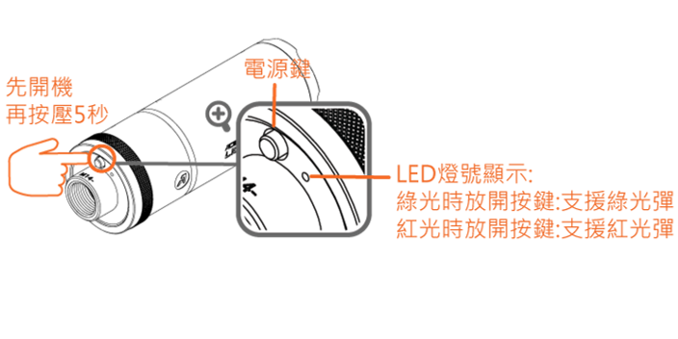
*まず電源を入れて、5秒間おす。
*電源ボタン

*
*LEDインジケーター:
緑光時にボタンを開放すると緑 光爆弾になります。
赤光時にボタンを開放すると赤光爆
弾になります。
4.自動シャットダウン説明:
A.電源を入れると40分間何にも射撃しなければ、自動的にシャットダウンします。
B.電池電量低い場合、電源ランプが赤光で点滅数回後、自動的にシャットダウンします。
5.LED電源インジケーター説明:
A. 夜光爆弾にサポート表示 :
Lighter Bは電源を入れる後、電源ＬＥＤは緑色或いは赤色で点灯2.5秒、その後LED電量表示機能になります。
※ LED緑色は緑色夜光爆弾にサポートします。
※ LED赤色は赤色夜光爆弾にサポートします。。
B. LED電量表示 : (秒毎に点滅一回)
a.緑光: 高電量
b.オレンジ光: 中電量
c.赤光: 低電量,低電量時にLEDは快速点滅す数回後自動的にシャットダウンします。

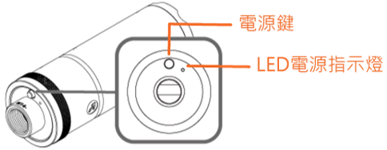
*電源ボタン
*LED電源インジケーター
6.取り付け際に本体は長すぎないように本体のネジ一番前端部12mmに以上長いと、Lighter BTの赤外線センサーに遮断されて余光ＢＢ玉に感知されないです。
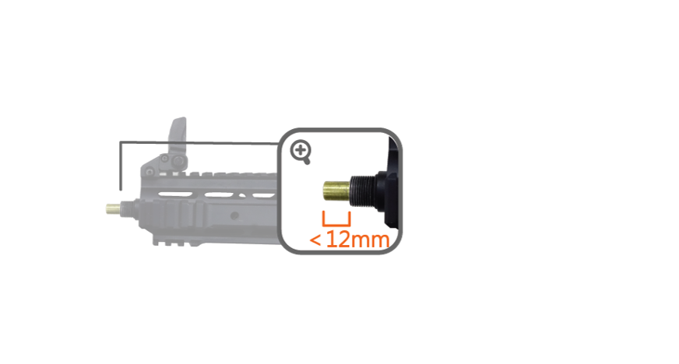
7. Lighter BT使うなる時にＢＢガムに取付際に絶対に目はガム先に直視しないでください。ＢＢガムの故障或いは誤操作で射撃恐れがありますので、ご注意ください。

產品使用と操作說明 :
1.初めに使用前に必ず充電、前蓋を逆時計方向に回して開けます。MicoUSBとUSB充電器と繋げて、この時に充電インジケーターは点灯すれば、充電際中です。（充電時間約3時間）
2.充電インパクト消灯は充電完了、充電電線を外し、前蓋を右時計回し方向でしっかり回します。
（LED赤点灯は充電際中、LED点滅は充電完了です。）

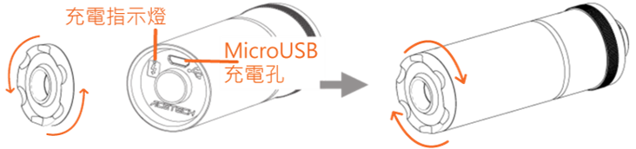
*充電インジケーター
充電インジケーター

* MicoUSB充電端子

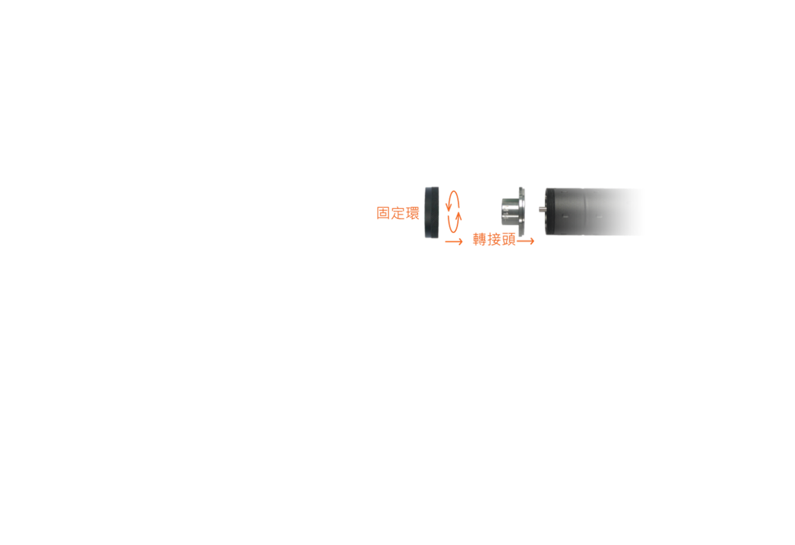

註：5V（電流0.5A以上）の充電器で充電してください。

3.アダプター取り付け説明：
固定リングを逆時計回し、アダプターを外し、必要なアダプターに交換し、固定リングをしっかりと締付ます。
*固定リング
*アダプター

4.Lighter BTは起動状態で本体前に締め付けください
5.LED光源切り替え説明：（詳細は上記“製品説明書3.”の図にてご参照ください。）
A. Lighter BTを起動してください。
B. 電源ボタン継続に5秒間を押すと電源インジケーターは快速に点滅になって、LEDは5秒毎に一回に色を変えます。LEDは緑色になる時にボタンを開放すると緑色夜光爆弾にサポートします。LEDは赤色場合、ボタンを開放すると赤色夜光爆弾にサポートします。
6.ACETECH APPインストールと携帯繋げ：
A. Lighter BTを起動します。
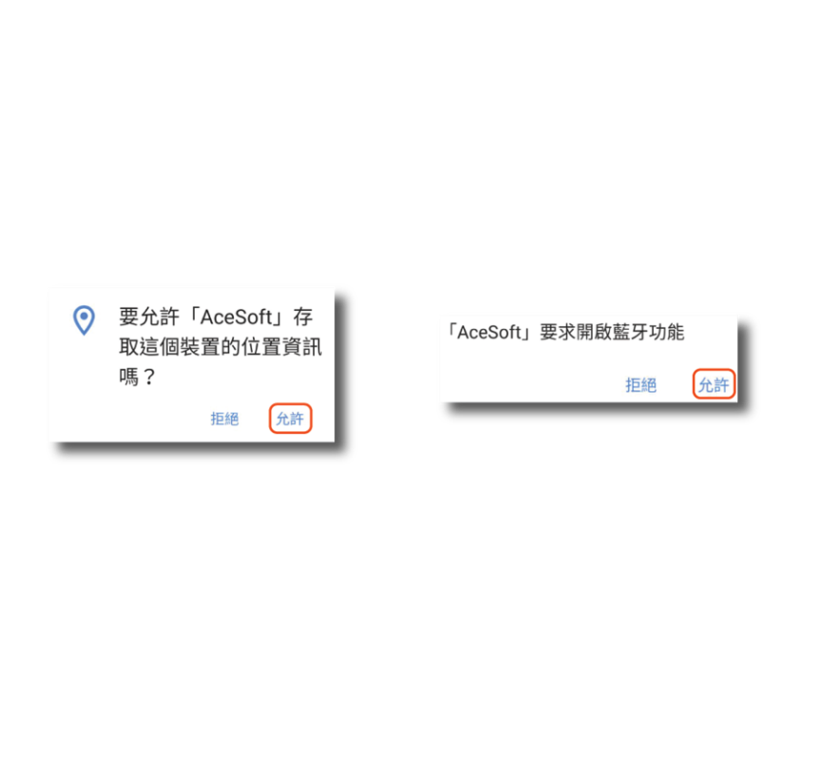
B.下記のウェーブサイドにてアプリケーションをダウンロードしてください。（捜索：AceSoft）

*注意：Androidでダウンロードしたアプリケーション後、【「AceSoft」はこの装置の位置情報収集を許可】と【「AceSoft」はブルートゥース機能起動要求】になる時に【許可】と選択ください。

C.インストール完了後、アプリケーションを起動し、携帯はこの装置を見つけたら、装置のアイコンをクリックして画面を連結します。
*説明：システム画面表示される番号の最後三つ番号は製品シリアル番号最後三つ番号です。
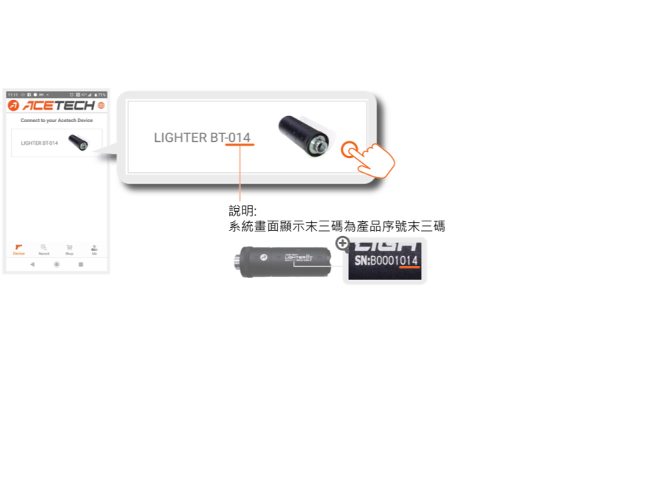
説明：システム画面表示される番号の最後三つ番号は製品シリアル番号最後三つ番号です。
D.連結説明：第一回目の携帯とLighter BTとの繋げ時に先に装置のマッチング連結が必要です。
携帯画面指示に従ってLighter BT電源ボタンを押すと連結します。
E.連結完成したら、速度測定画面に進みます。
*注意：Speedを起動してください。（緑色は起動状態です。）
7.自動シャットダウン起動と設定解除説明：（工場出荷設定：自動シャットダウンです。）
装置はオフ状態時に電源ボタンを3秒間押すままにしてください。
A.電源ランプ点灯時に1秒毎に1回点滅場合は、自動シャットダウン機能を起動しています。
B.電源ランプ点灯後、1秒毎に２回点滅場合は自動シャットダウン機能を起動解除しています。
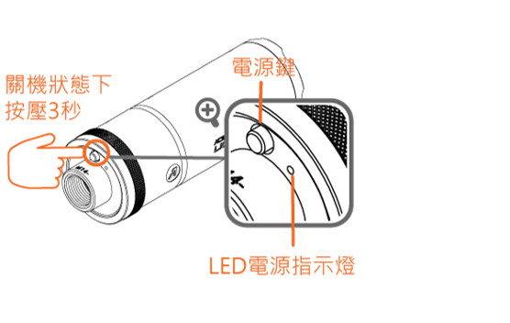
*電源オフ状態で3秒間押します。
*電源ボタン
*LED電源インジケーター
8.自動シャットダウン機能起動状態で、Lighter BTは放置ままで40分間使わないになると自動的にシャットダウンします。
9.使わない時に電源ボタンを押すとオフになって、LEDインジケーターは消灯になります。
10.起動できない或いは起動後電源インジケーターは赤色に快速点滅数回後自動的にシャットダウンになる場合は、電力が不足状態で、充電が必要です。
11. Li電池の正常寿命と効率を維持ため、少なくとも3カ月に一回充電するとお薦めします。

規格 :
*緑色と赤色夜光爆弾をサポート。
*35PRS連発速度にサポート。
*Li-Poly電池内蔵、充電時間２時間。
*一回充電で、30000夜光爆弾の発射は可能。
*LED電源と容量表示。
*FCC, CE, ROHS認可。
*商品寸法：直径34.5mm,長さ100.5mm
*重量：78ｇ
*付属品：●MicroUSB x 1
●商品説明書ｘ1
●M11時計回しアダプターｘ1/M14逆時計回しアダプターｘ1

保証説明：
*保証期間：購入日から1年或いは工場出荷日から15カ月間。
*分解或いは改装は内部電子部品は保証範囲については、ご容赦ください。
*外力の衝撃或いは高い所から落下での衝撃よりの損傷は保証範囲については、ご容赦ください。

